密 级：内部公开

文档编号：AAS-V10-2020-02

AAS V10与V9对比  
分析文档

|  |  |
| --- | --- |
| 编制： | 生效日期：2020-07-02 |
| 审核： | 批准： |

深圳市金蝶天燕云计算股份有限公司对本文件资料享受著作权及其它专属权利，未经书面许可，不得将该等文件资料（其全部或任何部分）披露予任何第三方，或进行修改后使用。

|  |  |  |  |  |  |
| --- | --- | --- | --- | --- | --- |
| 文件更改摘要： | | | | | |
| 日期 | 版本号 | 修订说明 | 修订人 | 审核人 | 批准人 |
|  |  |  |  |  |  |
|  |  |  |  |  |  |
|  |  |  |  |  |  |
|  |  |  |  |  |  |
|  |  |  |  |  |  |

目录

[目录 3](#_Toc45110916)

[第1章 产品概述 5](#_Toc45110917)

[1.1 概述 5](#_Toc45110918)

[1.2 基础情况 5](#_Toc45110919)

[第2章 整体对比 6](#_Toc45110920)

[2.1 产品规范与资质 6](#_Toc45110921)

[2.2 产品整体功能 6](#_Toc45110922)

[2.3 其他维度 6](#_Toc45110923)

[第3章 功能细化对比 7](#_Toc45110924)

[3.1 管理功能比较 7](#_Toc45110925)

[3.2 监控功能比较 7](#_Toc45110926)

[3.3 安全功能比较 8](#_Toc45110927)

[3.4 扩展性功能比较 8](#_Toc45110928)

[3.5 性能比较 8](#_Toc45110929)

[3.5.1 配置较低的场景 8](#_Toc45110930)

[3.5.2 配置较足的场景 9](#_Toc45110931)

[第4章 结论 10](#_Toc45110932)

[4.1 对比总结 10](#_Toc45110933)

[4.2 使用场景推荐 10](#_Toc45110934)

[4.3 建议 10](#_Toc45110935)

[第5章 附录说明 11](#_Toc45110936)

[5.1 EE规范的说明 11](#_Toc45110937)

[5.2 优化管理 12](#_Toc45110938)

[5.2.1 可视化节点与集群管理 12](#_Toc45110939)

[5.2.2 EE8对象的管理 12](#_Toc45110940)

[5.2.3 可视化JVM参数配置 12](#_Toc45110941)

[5.2.4 增强的日志功能 12](#_Toc45110942)

[5.2.5 增强的网络配置 13](#_Toc45110943)

[5.3 监控的增强 13](#_Toc45110944)

[5.3.1 服务器监控 13](#_Toc45110945)

[5.3.2 资源监控 14](#_Toc45110946)

[5.3.3 类信息跟踪 14](#_Toc45110947)

[5.3.4 SQL跟踪 15](#_Toc45110948)

[5.3.5 快照功能 15](#_Toc45110949)

[5.3.6 图形化长线程跟踪 15](#_Toc45110950)

[5.4 负载均衡器管理 15](#_Toc45110951)

[5.5 数据源功能增强 16](#_Toc45110952)

[5.6 命令行管理工具 17](#_Toc45110953)

[5.7 基于Osgi框架 17](#_Toc45110954)

# 产品概述

## 概述

AAS推出了AAS V10.1和V9.0两个产品，存在在客户现场使用哪个版本更合适的疑问。为了解决该疑问，本文试图从规范、功能、性能、扩展性等多个维度对这两个版本进行比较，以便读者能够快速了解这2个产品的基础情况和主要区别。

适用读者：服务支持人员、营销人员以及开发人员等。

## 基础情况

AAS V9.0：最新补丁版本为V9.0 SP6，核心引擎为自主开发。

AAS V10 最新补丁版本为V10.1 SP1，基于主流容器进行升级优化。

如果没有特别说明，下面说到的V9和V10指的就是这2个版本。

# 整体对比

## 产品规范与资质

|  |  |  |  |
| --- | --- | --- | --- |
| **对比项** | **V9版本** | **V10版本** | **备注** |
| **规范版本** | JavaEE6 | JavaEE8 | 高版本功能更好，效率更优，[规范说明](#_EE规范的说明) |
| **产品认证** | JavaEE5 | JakartaEE8 |  |

## 产品整体功能

|  |  |  |  |
| --- | --- | --- | --- |
| **对比项** | **V9版本** | **V10版本** | **备注** |
| **管理功能** | 好 | 更好 | 更多细节参考[管理功能比较](#_管理功能比较) |
| **监控功能** | 好 | 更好 | 更多细节参考[监控功能比较](#_监控功能比较) |
| **安全功能** | 好 | 更好 | 更多细节参考[安全功能比较](#_安全功能比较) |
| **可扩展性** | 好 | 更好 | 更多细节参考[扩展性比较](#_安全功能比较) |
| **兼容性** | 好 | 好 | V9经过用户验证，V10基于主流技术 |
| **性能优化手段** | 好 | 好 | 预编译、数据库连接池及语句缓存、对象实例池、文件高速缓存 |
| **性能指标** | 占用资源较少  配置低时性能较好 | 占用资源稍多  配置足时性能较高 | 具体参考[性能比较](#_性能比较) |
| **高可用功能** | 好 | 更好 | V10内置集成弹性伸缩与宕机重启 |
| **HTTP2.0** | 不支持 | 支持 |  |
| **IPV6** | 支持 | 支持 |  |

## 其他维度

|  |  |  |  |
| --- | --- | --- | --- |
| **对比项** | **V9版本** | **V10版本** | **备注** |
| **名录产品** | 好 | 好 |  |
| **保密机行业** | 好 | - | V10还没有在保密机下名录和部署案例 |
| **微服务版本** | 好 | 好 | V10是单独的版本、V9是剪裁版本 |
| **产品服务熟练程度** | 更好 | 好 |  |

# 功能细化对比

## 管理功能比较

|  |  |  |  |
| --- | --- | --- | --- |
| **对比项** | **V9版本** | **V10版本** | **备注** |
| **Web管控** | 好 | 更好 | V10功能更详细，[优化管理](#_优化管理)、[监控增强](#_监控的增强) |
| **集中管控** | 好 | 更好 | V10可管理域下所有的节点 |
| **命令行管理** | 好 | 更好 | V10提供功能更好的命令工具 |
| **集群管理** | 好 | 更好 | V10支持负载均衡、集中部署与配置 |
| **虚拟化部署** | 好 | 好 |  |
| **日志监控配置** | 好 | 更好 | V10提供更多的配置 |
| **基于Web重启** | 不支持 | 好 |  |
| **基于Web的license导入** | 不支持 | 好 |  |
| **其他扩展功能** | 好 | 更好 | V10线程工厂等资源管理、生命周期模块、多实例配置管理 |

## 监控功能比较

|  |  |  |  |
| --- | --- | --- | --- |
| **对比项** | **V9版本** | **V10版本** | **备注** |
| **JVM图表监控** | 好 | 好 |  |
| **数据源图表监控** | 好 | 好 |  |
| **组件监控** | 好 | 好 |  |
| **SQL监控** | 好 | 更好 | V10提供更多可以配置操作 |
| **类加载监控** | 好 | 好 |  |
| **日志监控** | 好 | 更好 | V10提供更多的查询等操作 |
|  |  |  |  |

## 安全功能比较

|  |  |  |  |
| --- | --- | --- | --- |
| **对比项** | **V9版本** | **V10版本** | **备注** |
| **国家商用密码算法SM2、SM3、SM4** | 好 | 好 | V9有验证客户 |
| **国家SSL VPN协议支持** | 好 | 好 | V9有验证客户 |
| **三员分立管理** | 好 | 更好 | V10整合为一体系统 |
| **实时安全防护功能** | 更好 | 好 | V9有整合版本和验证客户 |
| **配置备份管理** | 好 | 好 |  |
| **双重验证登陆管控系统** | 不支持 | 好 |  |
| **支持数据源语句泄露回收** | 好 | 更好 | V10提供更多参数的配置 |
| **数据源连接支持多种连接验证方式及自定义验证** | 不支持 | 好 |  |

## 扩展性功能比较

|  |  |  |  |
| --- | --- | --- | --- |
| **对比项** | **V9版本** | **V10版本** | **备注** |
| 支持异构系统集群，Web、EJB、JNDI集群 | 好 | 好 |  |
| 支持Session失效恢复 | 好 | 好 |  |
| 支持分布式缓存 | 好 | 好 |  |
| Apache服务器管理 | 好 | 更好 |  |
| Nginx服务器管理 | 不支持 | 好 |  |
| 自定义SQL跟踪监听程序 | 不支持 | 好 |  |
| 自定义生命周期程序 | 好 | 好 |  |
| 应用动态JNDI映射 | 不支持 | 好 |  |
| 自定义会话ID生产类 | 不支持 | 好 |  |
| 不同的应用可指定分布式存储 | 不支持 | 好 |  |

## 性能比较

### 配置较低的场景

主要在如cpu性能不足，常到100%的情况，代表环境龙芯Loongson-3A R3。

|  |  |  |  |
| --- | --- | --- | --- |
| **对比场景** | **V9版本** | **V10版本** | **备注** |
| 10K静态页面 | 更好 | 好 | 差距在60%+ |
| 表单提交 | 更好 | 好 | 差距在30%+ |
| 日志输出 | 更好 | 好 | 差距在10%+ |
| 数据源使用 | 好 | 更好 | 差距在10%+ |
| EJB使用 | 好 | 更好 | 差距在5%+ |

### 配置较足的场景

主要在如cpu不是瓶颈，不会达到100%的情况，代表环境飞腾、Dell等。

|  |  |  |  |
| --- | --- | --- | --- |
| **对比场景** | **V9版本** | **V10版本** | **备注** |
| 10K静态页面 | 好 | 好 | 差距在3% |
| 表单提交 | 好 | 好 | 差距在3% |
| 日志输出 | 好 | 更好 | 差距在15%+ |
| 数据源使用 | 好 | 更好 | 差距在10%+ |
| 两阶段事务 | 好 | 更好 | 差距在30%+ |
| EJB使用 | 好 | 更好 | 差距在80%+ |
| 标准股票交易测试系统 | 好 | 更好 | 差距在50%+ |

# 结论

## 对比总结

通过上面对资质、规范、管理监控功能、安全性与扩展性等维度的对比，AASV10在这些方面都比V9.0有更大优势。

在配置较低的场景，部分场景(静态页面、日志及表单)下，V10的性能不如V9.0，EJB及数据源场景V10比V9.0更优；在配置较好的场景，各个场景V10的性能都优于V9.0。

作为新产品的版本，V10在实际用户系统的兼容性适配上验证不足，服务支持熟练程度上弱于V9.0，存在不熟悉等问题。

在保密机领域的使用上，V9.0已经有较多的实施案例，V10还需要进入保密机目录。

## 使用场景推荐

|  |  |  |  |
| --- | --- | --- | --- |
| **使用场景** | **V9.0版本** | **V10版本** | **备注** |
| **保密机领域** | 推荐 | - | 推荐9.0是由于V10暂时还没有进入保密机名录  需要加快V10进入保密机名录 |
| **已适配客户** | 推荐 | 推荐 | 已适配客户并已满足需求，使用适配的版本;  如果存在不能满足的需求，后续部署建议使用V10 |
| **高端行业** |  | 推荐 | 对管控要求高，V10有更大的优势 |
| **其他行业新客户** |  | 推荐 | 新客户建议是V10版本 |

## 建议

从市场情况来看，客户逐渐转到了新的规范技术，v9已经不能满足。建议逐步使用V10版本替换V9.0版本，加强对V10推广使用和服务能力的建设；

推进V10进入保密名录等。

# 附录说明

## JEE规范的说明

V9.0通过Java EE 5的规范认证，功能上已经支持了Java EE 6的功能。JEE 5认证在Oracle网站有截图 <https://www.oracle.com/java/technologies/compatibility-javaee5-jsp.html> ，

V10版本通过了Jakarta EE 8的规范认证，在[https://jakarta.ee/compatibility/](https://jakarta.ee/compatibility/" \t "_webview)网站上有验证展示。V10支持的各个具体规范版本如下表：

|  |  |
| --- | --- |
| Servlet 4.0  JSP 2.3 & EL3.0  JSF 2.3  JSTL 1.2  EJB 3.2  JMS 2.0  JTA 1.2  JavaMail 1.6  Web Services for Java EE 1.3  JAX-RS 2.1  JAXR1.0  JAX-RPC1.1  SOAP 1.2  JMX 2.0  SAAJ 1.3  StAX1.0  JAXP1.6  JDBC 4.0  JAXB 2.2  JAX-WS 2.2  JAF1.1 | Java EE Security API 1.0  JASPIC 1.1  JACC 1.5  JAAS 1.0  J2EE Management 1.1  Web Services Metadata for the Java Platform 2.1  [Java API for WebSocket 1.1](http://jcp.org/en/jsr/detail?id=356)  Java API for JSON Binding 1.0  Java API for JSON Processing 1.1  Java EE Management 1.1  Java EE Application Deployment1.2  [Batch Applications for the Java Platform 1.0](http://jcp.org/en/jsr/detail?id=352)  Concurrency Utilities for Java EE 1.0  CDI for Java 2.0  Dependency Injection for Java 1.0  Bean Validation 2.0  Interceptors 1.2  Java EE Connector Architecture 1.7  Java Persistence 2.2  Common Annotations for the Java Platform 1.3 |

## 优化管理

V10提供了全新的WEB形式的管控工具，更符合操作使用习惯，易操作性更强，功能更丰富，通过管理控制，能够完成应用服务器管理的全部功能。同时还新增了其他的管理功能，如:

### 可视化节点与集群管理

通过浏览器就能完成对应用服务器单实例或多实例、集群节点与实例的统一管理，更直观的图表形式展示监控数据和运行趋势，支持图形化创建和管理集群等高级功能。

### EE8对象的管理

V10管理控制台增加了对EE8中新增对象的管理，如并发资源中的上下文服务、托管线程工厂、托管执行者服务以及托管执行者服务等。

### 可视化JVM参数配置

V10管理控制台可以通过界面配置JVM所有的参数。

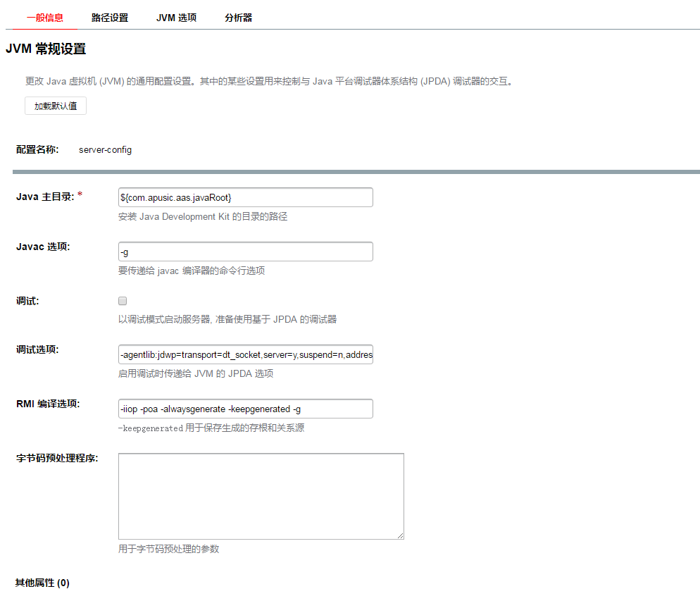

### 增强的日志功能

可以图形化自定义日志输出内容，可以设置不同日志输出的级别等功能。

提供日志下载以及多条件搜索日志内容、管理多实例日志等功能。

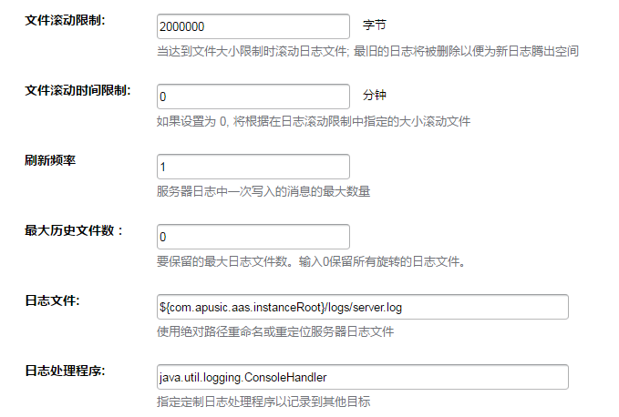

### 增强的网络配置

V10提供了对网络监听程序、协议以及传输功能的配置，可以对网络传输和性能有更灵活的掌控。

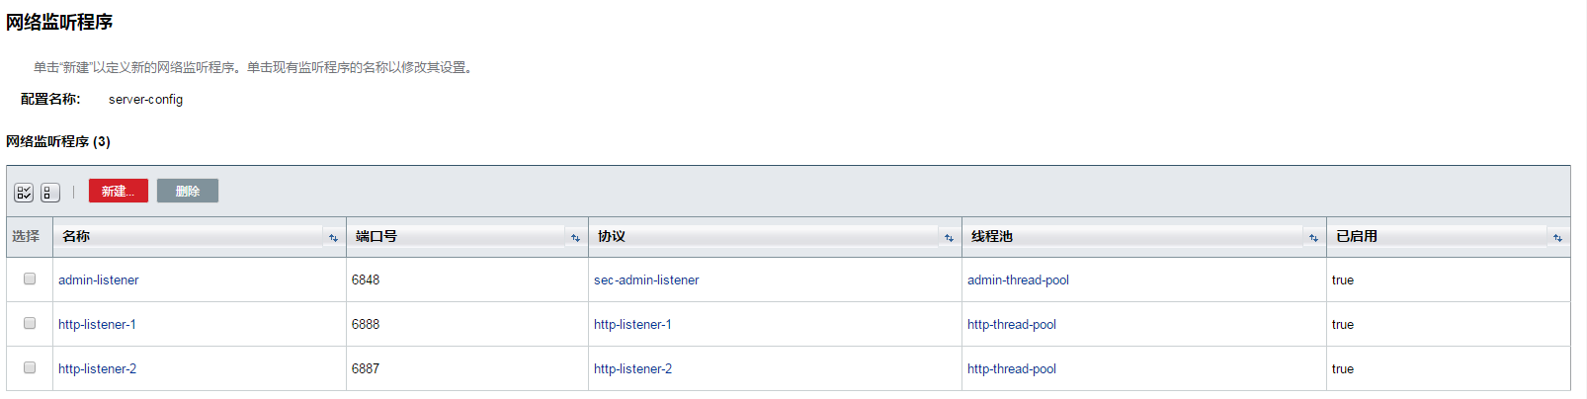

## 监控的增强

监控资源更加全面丰富，包括JVM、SQL跟踪、长线程跟踪、类加载跟踪等功能。

### 服务器监控

服务器查看到相应的监视统计数据

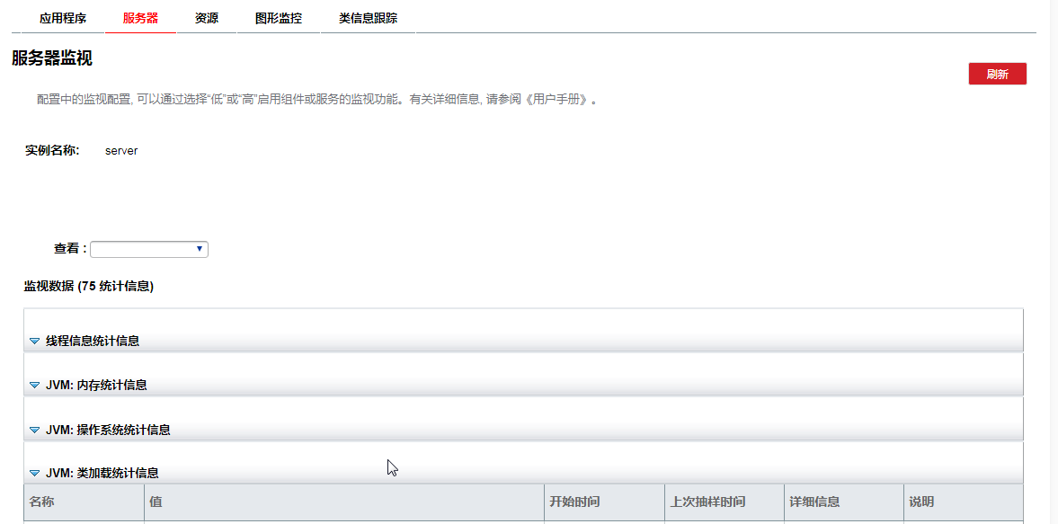

### 资源监控

可以在资源查看到相应的监视统计数据

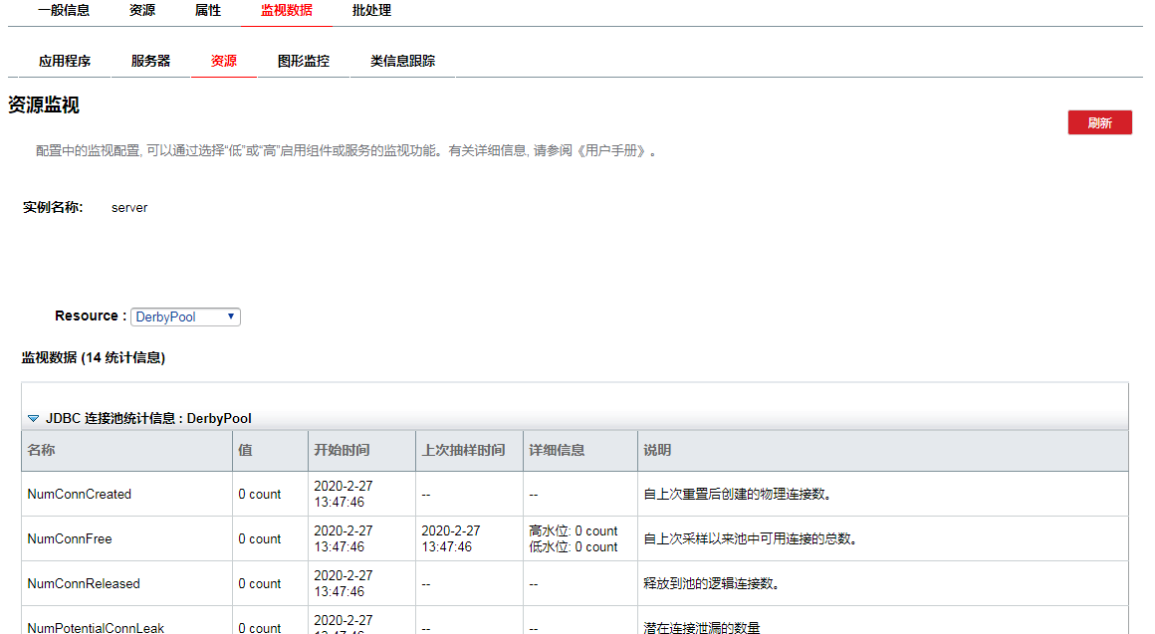

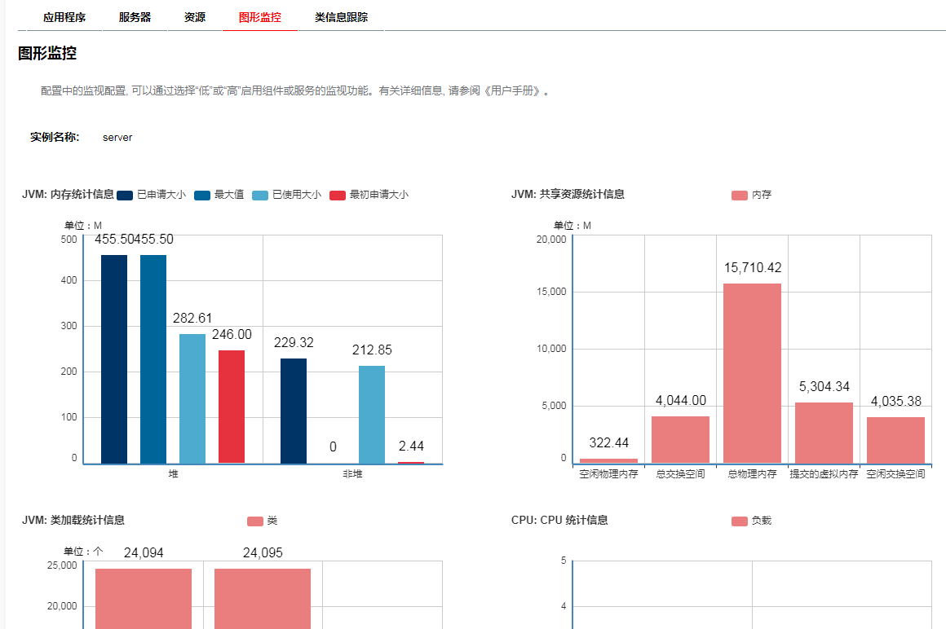

### 类信息跟踪

可以查看AAS所有类加载的信息

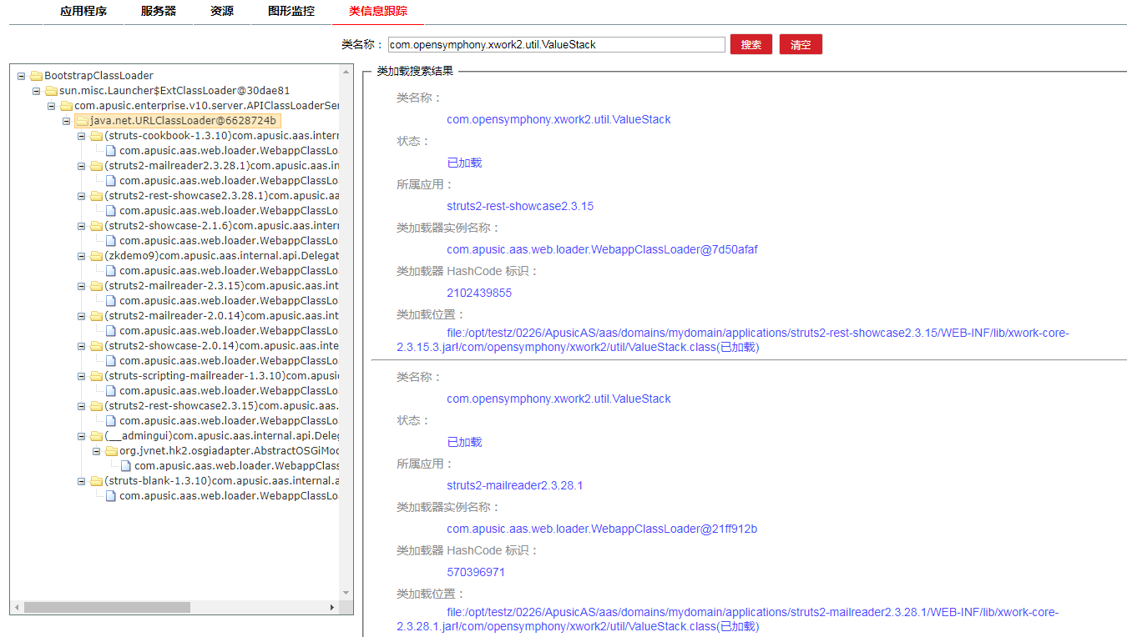

### SQL跟踪

追踪列表显示事件、连接池名称、sql语句、执行次数、执行时长、最大时长、执行时间、堆栈信息。

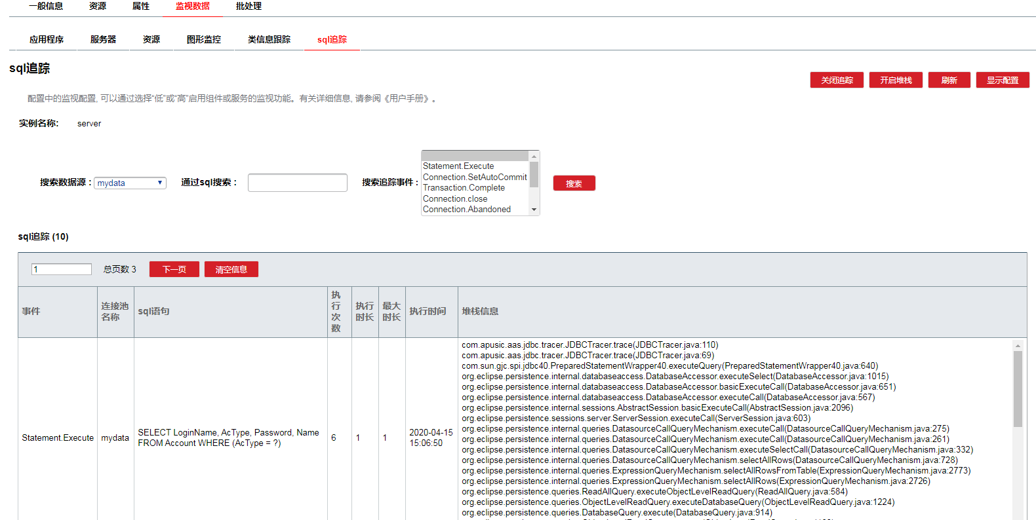

### 快照功能

可以生成线程快照、对内存快照和进程快照。

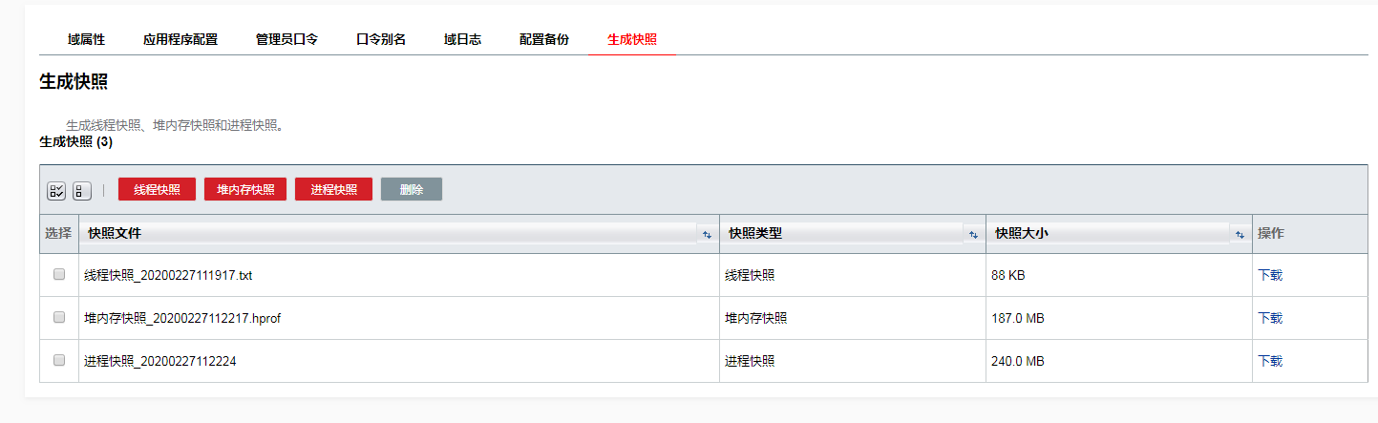

### 图形化长线程跟踪

除了在管理后台打印信息，V10管理控制台可以跟踪长线程信息及执行堆栈。

## 负载均衡器管理

V10增强在管理控制台对负载均衡的管理，如负载算法策略、监听端口、会话粘滞等，负载均衡器支持Apache、Nginx等第三方负载均衡器。

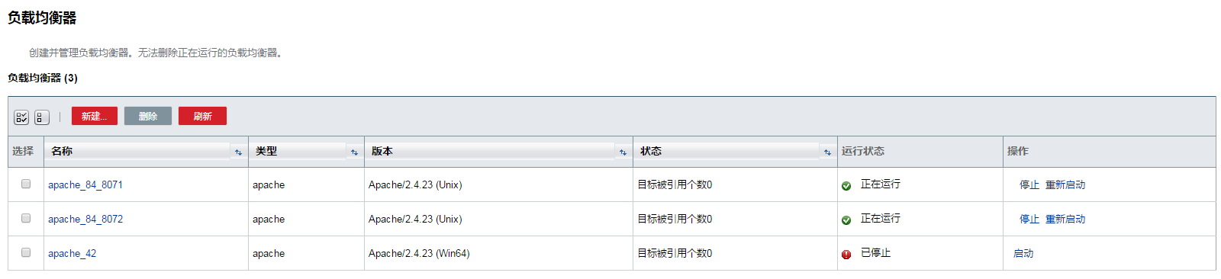

## 数据源功能增强

V10版本提供功能的配置项和监控管理功能，支持对数据源的灵活使用。如提供包括了如下的高级配置：连接泄露超时、连接泄露回收、延迟连接登记等。

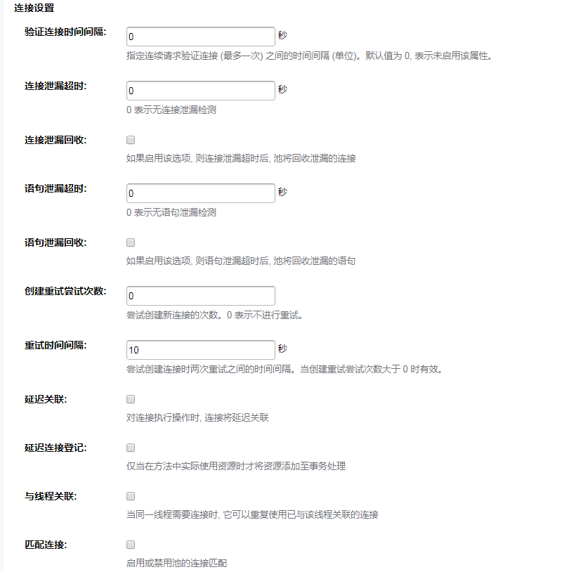

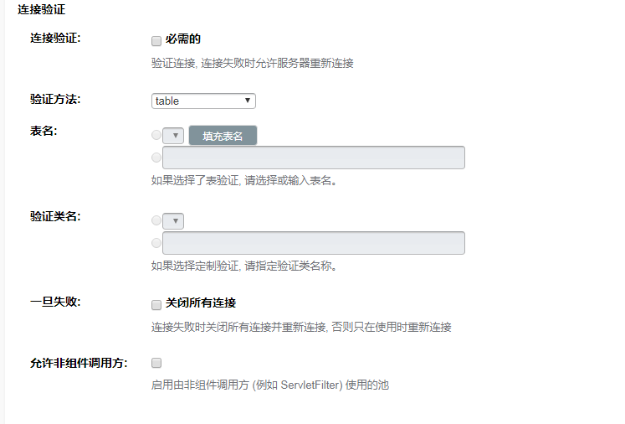

## 命令行管理工具

除了基于Web的管理控制台，V10还提供了更加完善的命令行管理工具，方便基于命令行更加进行管理功能的扩展。进入命令提示后，通过按Tab键就可以浏览器所有的可用命令：

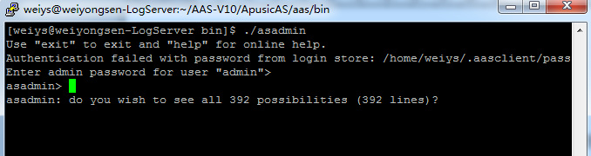

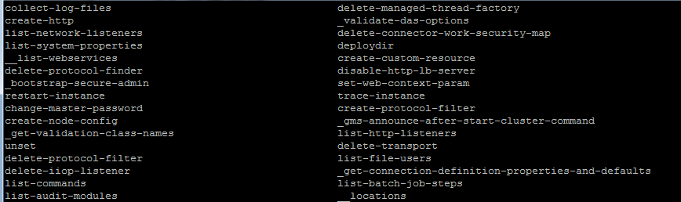

按上下箭头，则可以选择历史的命令。如果命令需要其他的参数，则会提示输入参数，类似如下的界面：

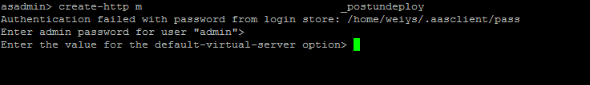

## 基于OSGi框架

V10基于OSGi的微内核进行开发，对服务的控制和管理更加细致，扩展性也更强。最新的主流应用服务器产品都基于OSGi框架进行了开发和服务管理。